8 cách giúp trẻ khỏe mạnh trong mùa hè nắng nóng gay gắt

Mùa hè nóng bức luôn là nguyên nhân khiến nhiều bé phải nhập viện do nhiều nguyên nhân khác nhau. Cha mẹ có thể tham khảo những gợi ý sau để giúp các bé có một mùa hè khỏe mạnh và vui vẻ.

1. Giữ gìn vệ sinh sạch sẽ, đặc biệt là đôi bàn tay

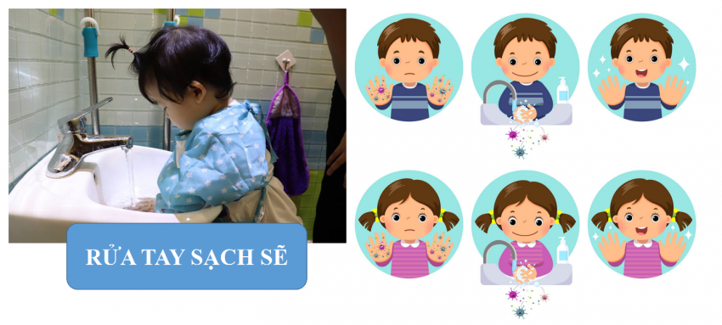

Khi vui chơi, bàn tay của bé khó tránh khỏi lấm bẩn. Bàn tay nhỏ cần được rửa sạch sau khi bé chơi đùa, sau đi vệ sinh và trước các bữa ăn chính và bữa ăn phụ các mẹ nhé. Bàn tay sạch giúp các bé phòng ngừa nhiều bệnh đường tiêu hóa, hô hấp, bệnh mắt và da liễu …

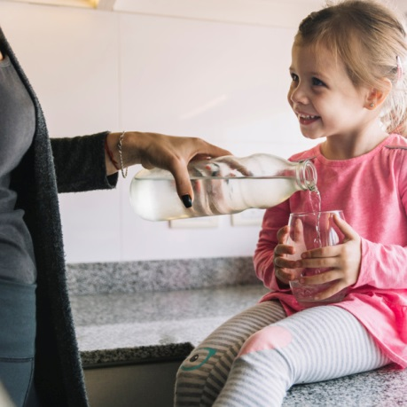2. Uống nhiều nước

Trong thời tiết nắng nóng này cơ thể các bé bị mất nước do đổ nhiều mồ hôi. Hãy tạo nhiều cơ hội cho con uống nước bằng cách: Để nước ở tầm thấp để con dễ lấy, thường xuyên đặt câu hỏi “Con có muốn uống nước không?”

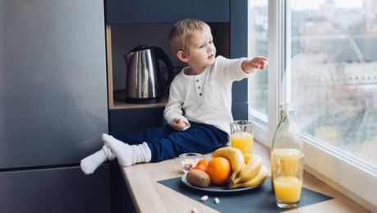3. Bổ sung hoa quả cho bé

Việc đa dạng hóa các loại quả trong khẩu phần ăn sẽ giúp bé nhận được đầy đủ nhất các thành phần dinh dưỡng có lợi cho sức khỏe.

Nhãn, vải, mít, xoài, dưa hấu, dưa lê, nho, táo, măng cụt, cam, bưởi, thanh long… đều là những loại quả tốt cho bé yêu. Cam là một gợi ý tốt. Cam chứa nhiều vitamin C giúp tăng sức đề kháng cho bé.

4. Cho con tự do vận động

Trẻ nhỏ cần vui chơi để phát triển. Trẻ giải phóng năng lượng qua việc chơi và lớn lên. Dù nắng nóng thì vẫn cần cho các bé hoạt động, chơi đùa các mẹ nhé, đừng vì nắng nóng mà bắt con ngồi yên trong phòng điều hòa, làm vậy có thể khiến bé bí bách, khó chịu, chán ăn, ngủ kém…

5. Tăng số lần tắm



Các mẹ có thể tăng số lần tắm trong ngày lên thành 2-3 lần/ ngày thay vì 1 lần. Tăng số lần tắm sẽ giúp con thấy thoải mái.

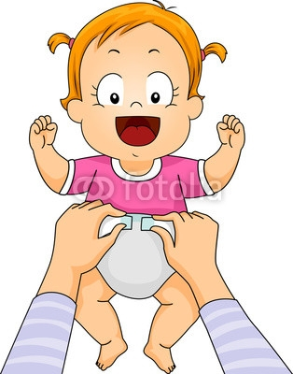Khi nóng bức có thể cho bé tắm trước giờ ăn trưa, trước giờ ăn chiều và bất kể khi nào thấy con nóng nực quá, điều đó có thể giúp bé ăn ngon miệng hơn, ngủ tốt hơn.

6. Vấn đề quần áo và đóng bỉm cho bé

Mặc quần áo thoáng mát, thay đồ thường xuyên khi quần áo con lấm bẩn, ướt mồ hôi. Nếu có thể hãy hạn chế việc đóng bỉm cho bé.

7. Ăn dặm

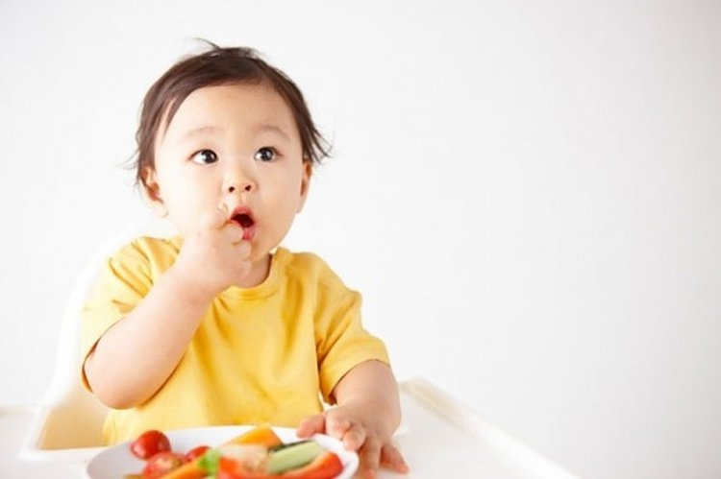

Thời tiết nắng nóng đôi khi có thể khiến các bạn ăn kém hơn, hoặc có những ngày chỉ thích ăn hoa quả và canh rau. Hãy lắng nghe cơ thể bé và tôn trọng lựa chọn của con.

Điều bạn cần làm là theo dõi sát và đảm bảo con được cung cấp đủ nước, không rơi vào tình trạng mất nước. Bé sẽ ăn trả bữa trong những ngày tiếp theo.

8. Tiêm phòng

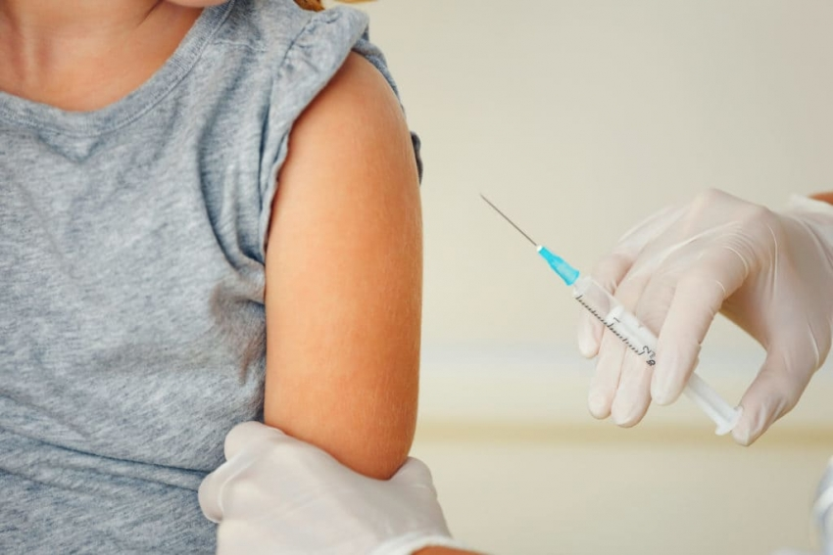

Trẻ sơ sinh và trẻ nhỏ có hệ thống miễn dịch chưa hoàn chỉnh nên khả năng chống chọi với bệnh tật chưa cao. Theo khuyến cáo của Tổ chức Y tế Thế giới (WHO), tiêm chủng là một trong những cách tốt nhất để bảo vệ bé khỏi các bệnh nhiễm khuẩn nguy hiểm thường gặp ở trẻ dưới 2 tuổi.

Những căn bệnh mà bé được tiêm phòng có thể rất nguy hiểm, thậm chí là gây chết người. Vắc xin giúp hệ miễn dịch tự nhiên của cơ thể tạo dựng miễn dịch với các căn bệnh này.  Vì vậy, các mẹ nhớ cho con đi tiêm phòng đầy đủ và đúng lịch nhé.